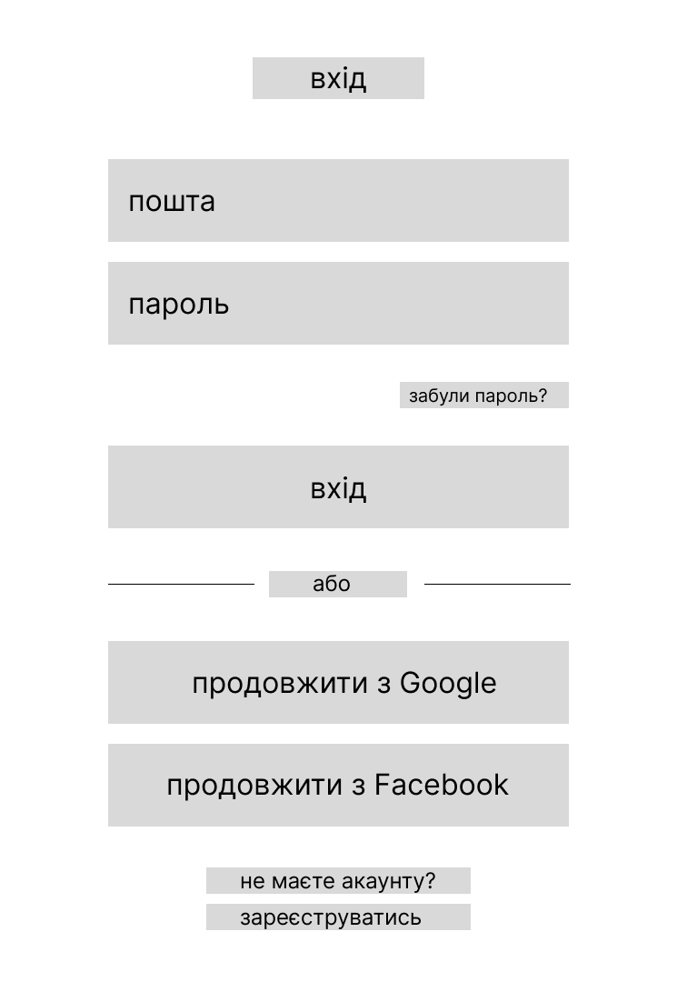 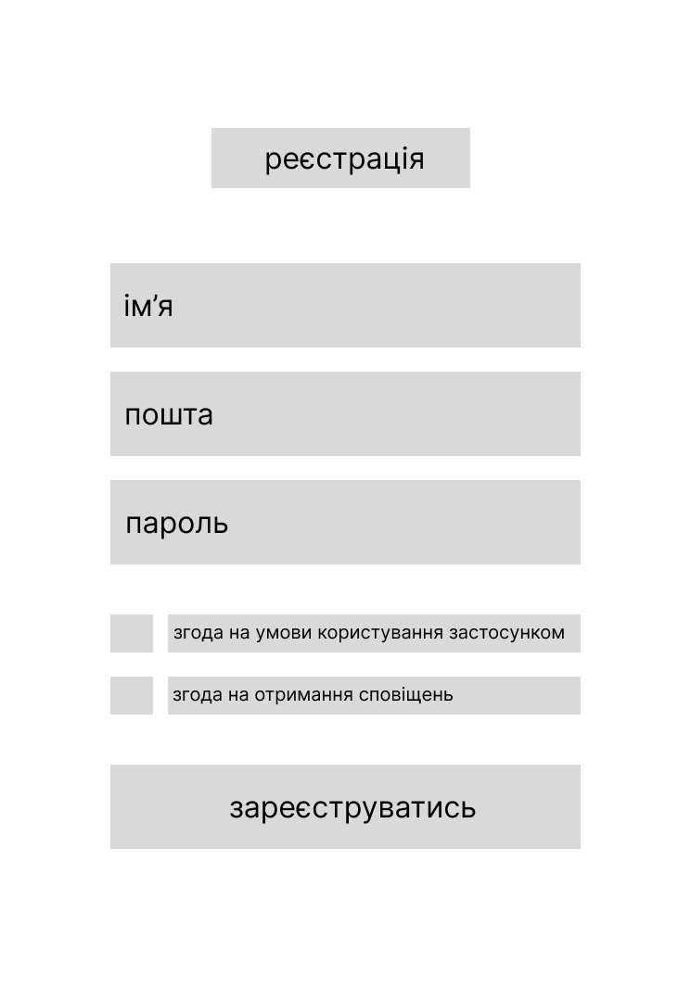

На цих двох варфреймах представлені інтерфейси для **реєстрації** (зліва) та **входу** (справа) в додаток.

### **Реєстрація**

1. **Текст "реєстрація"** – заголовок форми.
2. Поля для вводу:
   1. **"ім’я"** – поле для введення імені користувача.
   2. **"пошта"** – поле для введення електронної пошти.
   3. **"пароль"** – поле для введення пароля.
3. **Чекбокси**:
   1. Підтвердження, що користувач погоджується з правилами використання.
   2. Дозвіл надсилати сповіщення.
4. **Кнопка "зареєструватись"** – для завершення реєстрації та створення облікового запису.

### **Вхід**

1. **Текст "вхід"** – заголовок форми.
2. Поля для вводу:
   1. Поле для електронної пошти.
   2. Поле для пароля.
3. **Посилання "забули пароль?"** – для переходу до відновлення пароля.
4. **Кнопка "вхід"** – для авторизації.
5. **Кнопки "продовжити з Google" і "продовжити з Facebook"** – для входу через облікові записи Google або Facebook.
6. **Текст "не маєте аккаунту?"** – підказка для нових користувачів.
7. **Посилання "зареєструватись"** – перенаправлення на екран реєстрації.

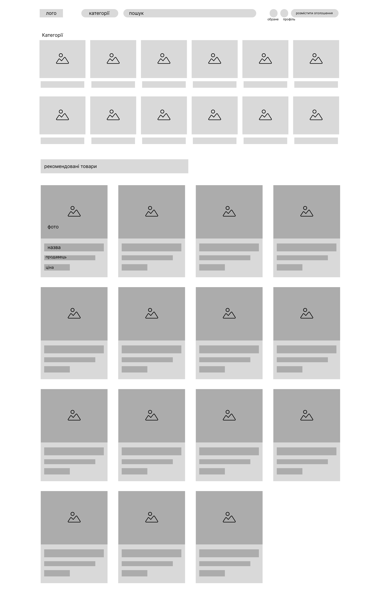

На цьому варфреймі представлена **головна сторінка магазину**.

### **Header:**

1. **Лого** – місце для логотипу магазину.
2. **Категорії** – **випадаючий список**:

При натисканні відкривається перелік категорій товарів (наприклад: "Одяг", "Товари для дому").

Користувач обирає потрібну категорію для переходу до відповідного розділу.

1. **Пошук** – поле для введення пошукового запиту.
2. **Іконки**:

**Обране** – список обраних товарів.

**Профіль** – перехід до профілю користувача.

1. **Кнопка "Розмістити оголошення"** – функція для продавців, що дозволяє додати товар.

### **Категорії товарів:**

1. Сітка зображень категорій із назвами.

Можливість натискання для переходу до відповідного розділу.

### **Рекомендовані товари:**

1. **Заголовок "рекомендовані товари"** – блок персоналізованих або популярних товарів.
2. **Картки товарів**:
   1. Фото товару.
   2. Назва.
   3. Продавець.
   4. Ціна.

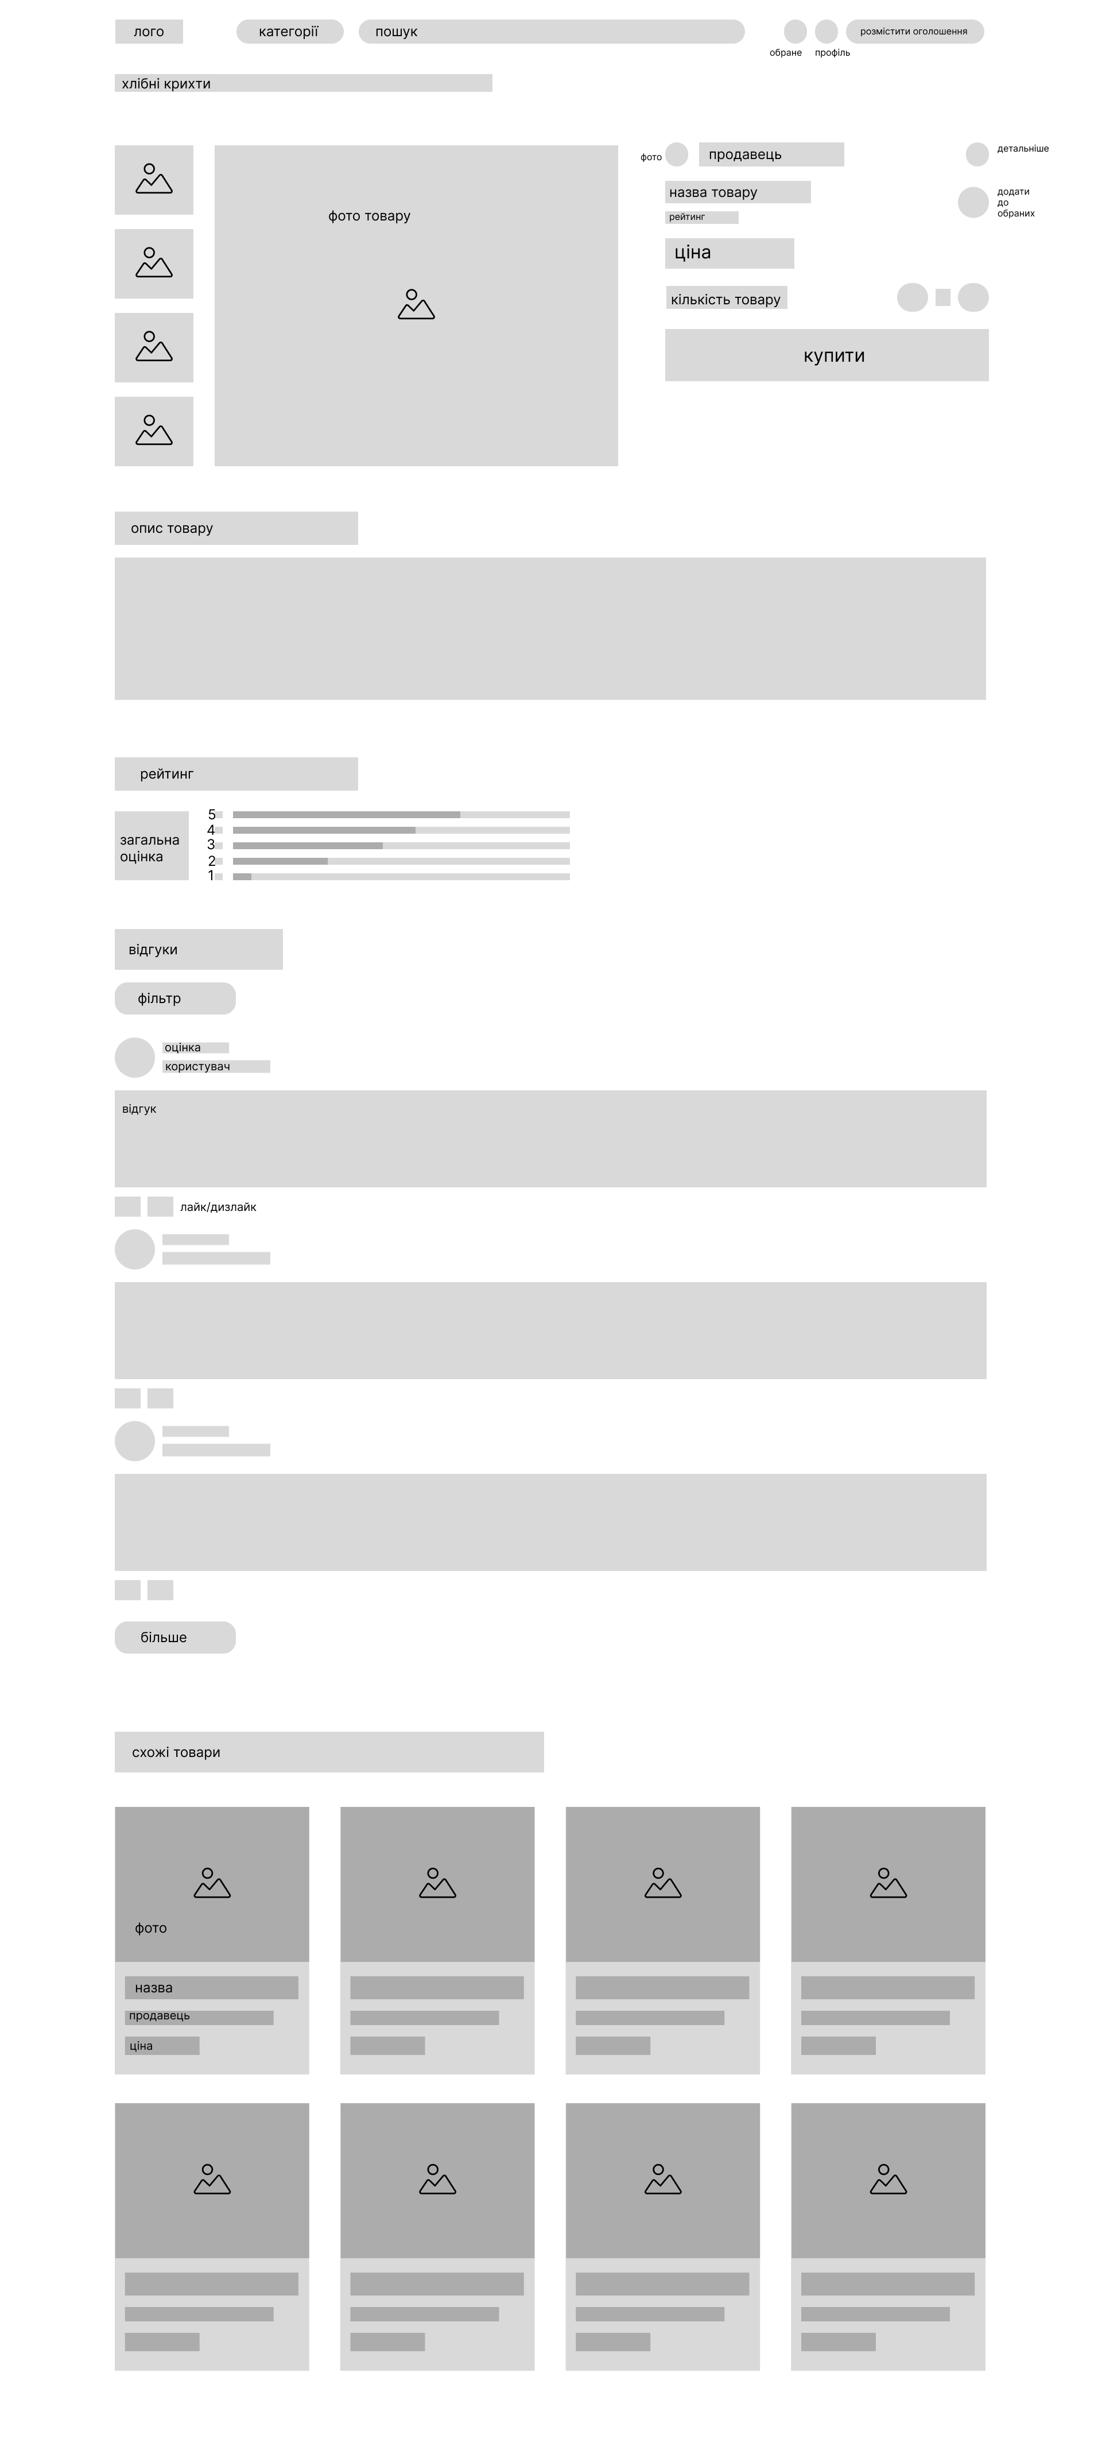

На цьому варфреймі представлена сторінка картки товару в інтернет-магазині.

**Header:**

1. **Лого** – місце для логотипу магазину.
2. **Категорії** – **випадаючий список**:
   1. При натисканні відкривається перелік категорій товарів (наприклад: "Одяг", "Товари для дому").
   2. Користувач обирає потрібну категорію для переходу до відповідного розділу.
3. **Пошук** – поле для введення пошукового запиту.
4. **Іконки**:
   1. **Обране** – список обраних товарів.
   2. **Профіль** – перехід до профілю користувача.
5. **Кнопка "Розмістити оголошення"** – функція для продавців, що дозволяє додати товар.

### **Основна частина (карточка товару):**

1. **Хлібні крихти** – навігація для зручного переходу між категоріями.
2. **Фото товару** – велике зображення товару та галерея (менші зображення зліва для вибору).
3. **Інформація про товар**:
   1. Продавець.
   2. Назва товару.
   3. Рейтинг товару (візуальне відображення рейтингу).
   4. Ціна товару.
   5. Поле для вибору кількості.
4. **Кнопка "Купити"** – для додавання товару в кошик або здійснення покупки.
5. **Інші функції**:
   1. Кнопка "Додати до обраних".
   2. "Детальніше" – для перегляду додаткової інформації про продавця.

### **Опис товару:**

Розділ з текстовим описом характеристик товару.

### **Відгуки та рейтинг:**

1. **Рейтинг**:
   1. Графічне представлення загального рейтингу (наприклад, кількість оцінок за шкалою від 1 до 5).
2. **Відгуки**:
   1. Фільтр (наприклад, за оцінкою або датою).
   2. Список відгуків користувачів із можливістю поставити лайк чи дизлайк.

### **Схожі товари :**

1. **Блок товарів**:
   1. Фото товару.
   2. Назва.
   3. Продавець.
   4. Ціна.
2. Можливість переглянути інші товари в цій категорії.

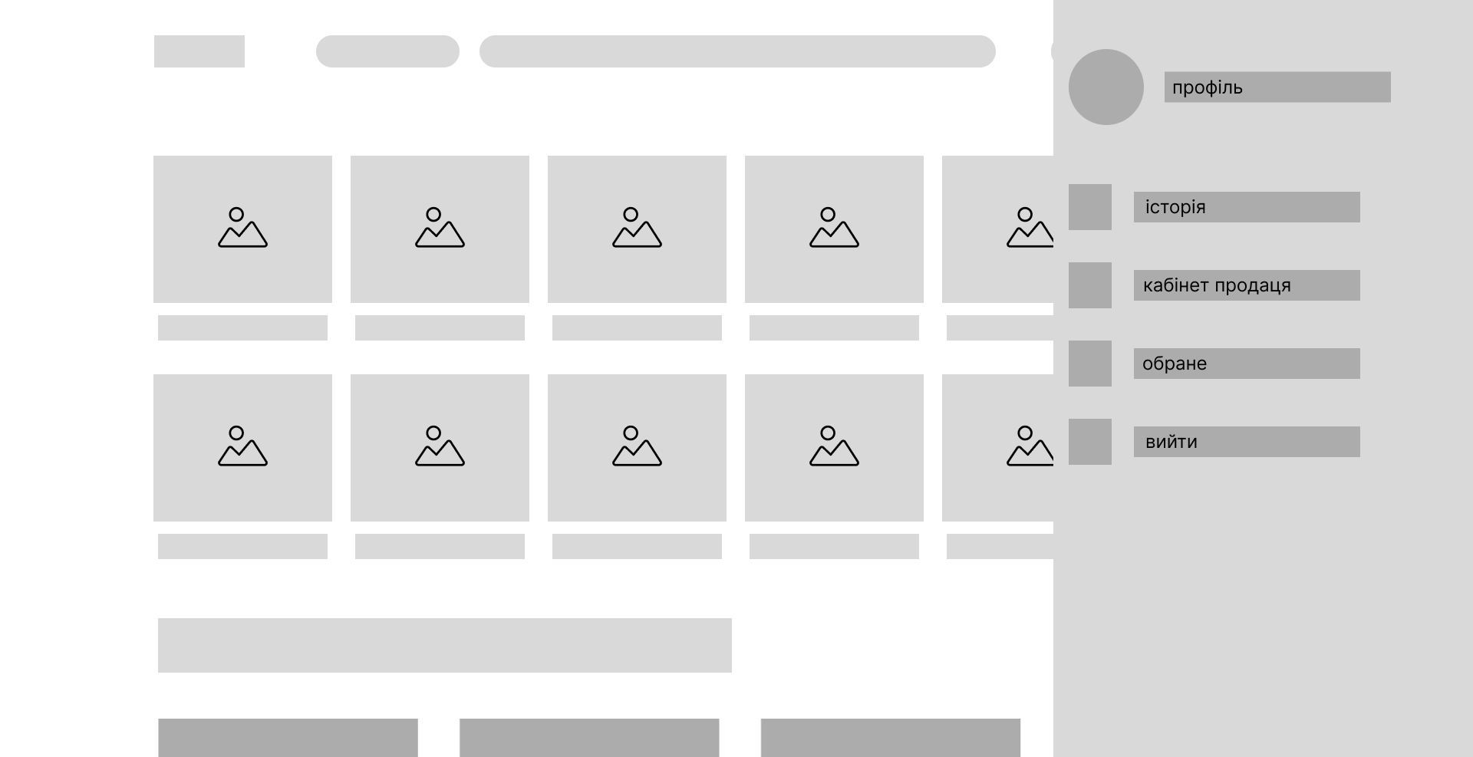

### **Бокове меню:**

1. **Профіль**
   1. Кнопка для переходу до особистої сторінки користувача, де зберігається інформація про обліковий запис (ім'я, контактні дані, налаштування).
2. **Історія**
   1. Розділ для перегляду історії покупок
3. **Кабінет продавця**
   1. Опція для користувачів-продавців, де вони можуть управляти своїми товарами, переглядати замовлення аналітику.
4. **Обране**
   1. Список збережених користувачем товарів чи послуг для подальшого перегляду чи купівлі.
5. **Вийти**
   1. Кнопка для виходу з облікового запису.

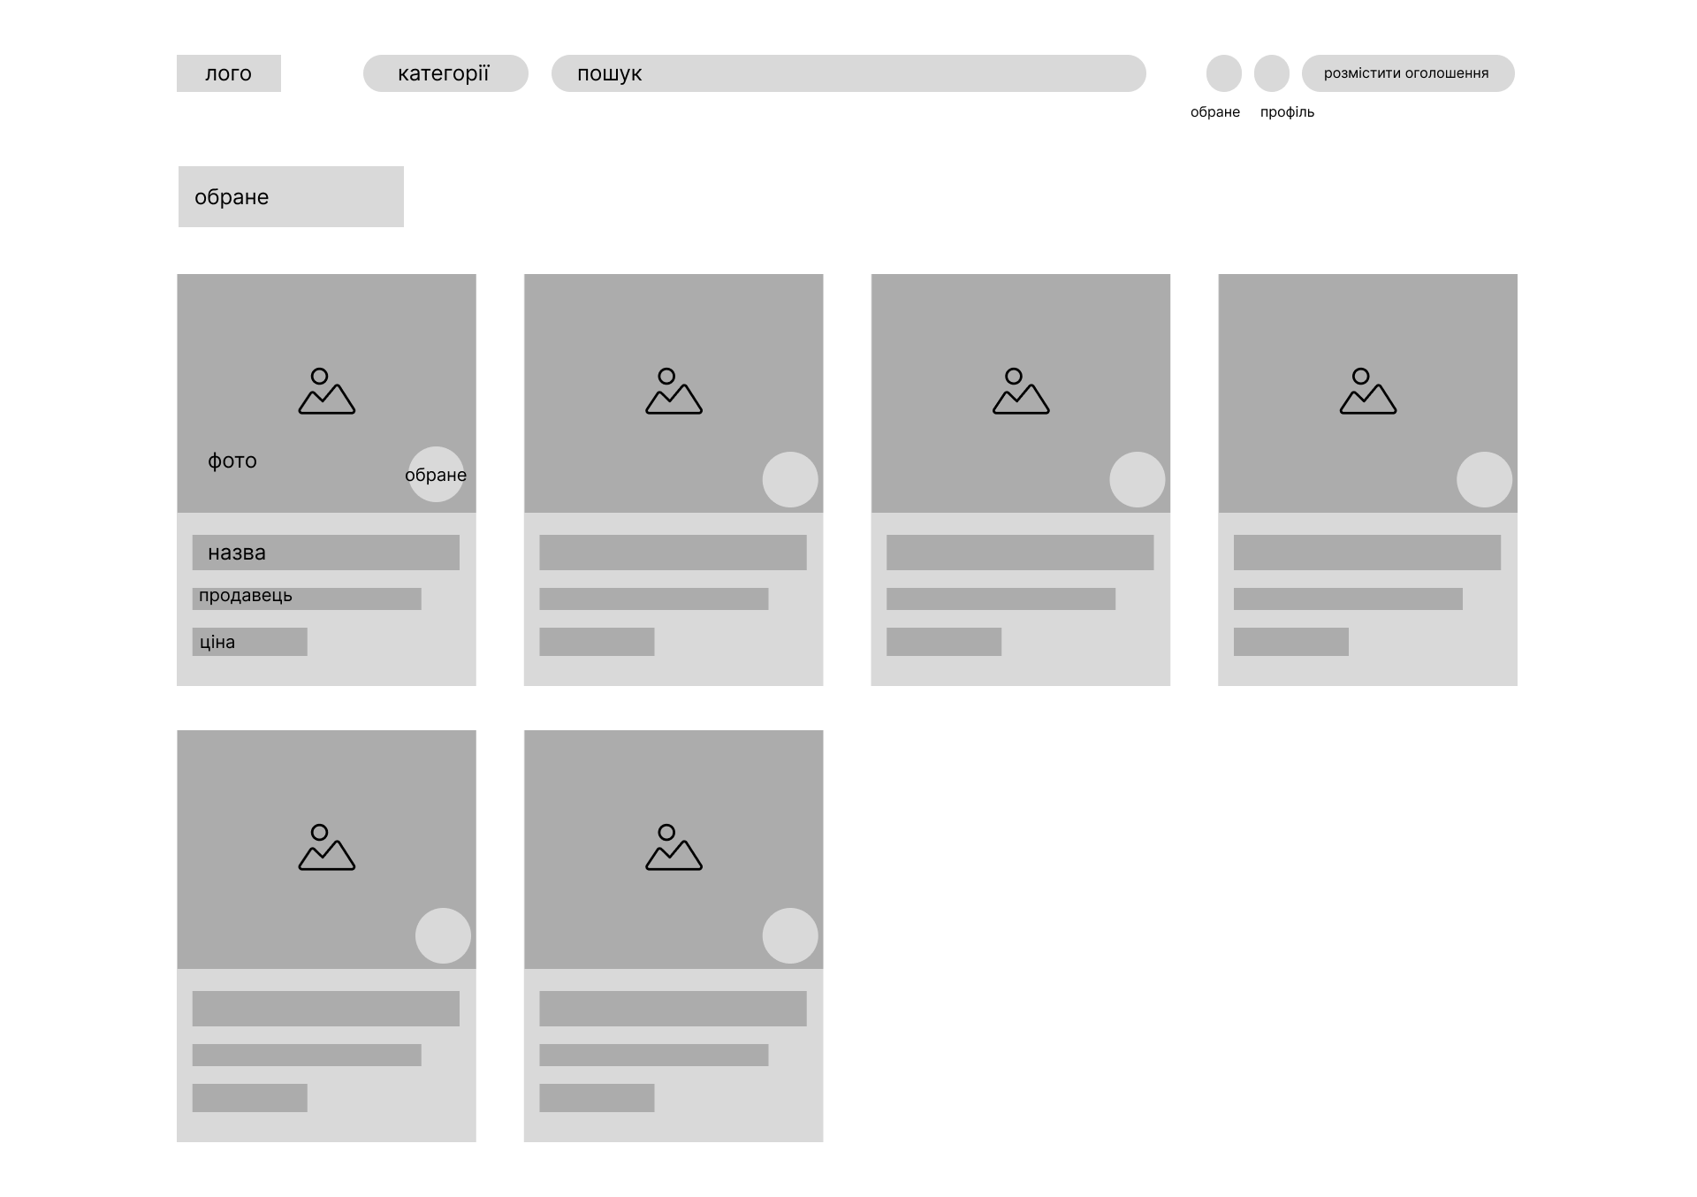Це вайрфрейм вебсторінки з обраними товарами

**Header:**

1. **Лого** – місце для логотипу магазину.
2. **Категорії** – **випадаючий список**:
   1. При натисканні відкривається перелік категорій товарів (наприклад: "Одяг", "Товари для дому").
   2. Користувач обирає потрібну категорію для переходу до відповідного розділу.
3. **Пошук** – поле для введення пошукового запиту.
4. **Іконки**:
   1. **Обране** – список обраних товарів.
   2. **Профіль** – перехід до профілю користувача.
5. **Кнопка "Розмістити оголошення"** – функція для продавців, що дозволяє додати товар.

**Основна частина сторінки:**

1. Заголовок "обране"
2. Карточки товарів. Кожна карточка включає:
3. Фото товару.
4. Назва товару.
5. Ім'я продавця.
6. Ціна.
7. Іконка для додавання/видалення з обраного.

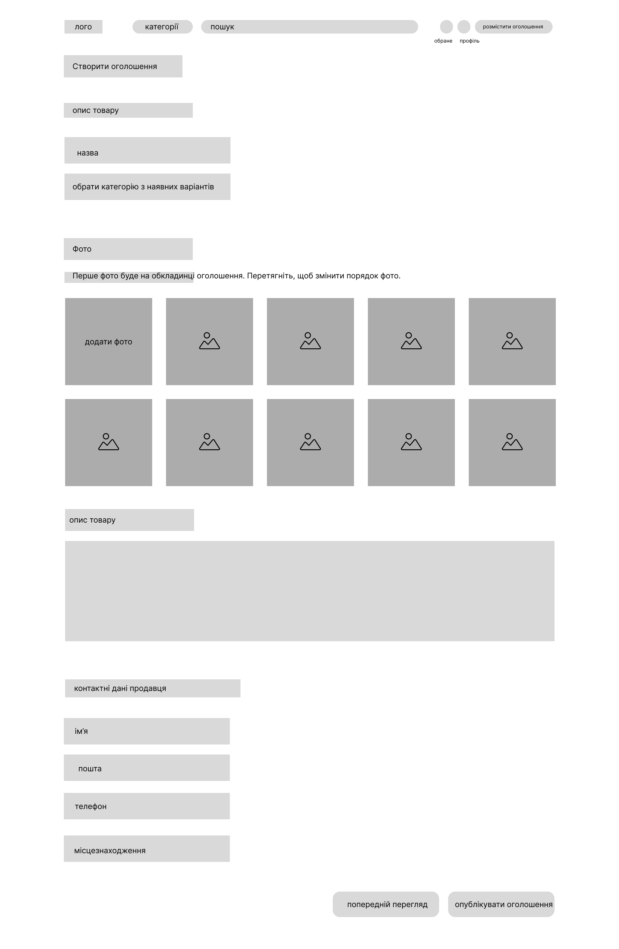

Це вайрфрейм сторінки для створення нового оголошення на вебсайті. Основні елементи включають:

**Header:**

1. **Лого** – місце для логотипу магазину.
2. **Категорії** – **випадаючий список**:
   1. При натисканні відкривається перелік категорій товарів (наприклад: "Одяг", "Товари для дому").
   2. Користувач обирає потрібну категорію для переходу до відповідного розділу.
3. **Пошук** – поле для введення пошукового запиту.
4. **Іконки**:
   1. **Обране** – список обраних товарів.
   2. **Профіль** – перехід до профілю користувача.
5. **Кнопка "Розмістити оголошення"** – функція для продавців, що дозволяє додати товар.

**Основна частина сторінки:**

1. Заголовок "Створити оголошення".
2. Поле "назва" – для введення назви товару.
3. Випадаючий список для вибору категорії – щоб обрати категорію з доступних варіантів.
4. Блок "Фото" – включає місце для додавання зображень. Є можливість перетягувати фото для зміни порядку.
5. Поле "опис товару" – текстове поле для введення опису товару.
6. Блок "контактні дані продавця" – включає поля для введення:
7. Ім'я.
8. Пошта.
9. Телефон.
10. Місцезнаходження.
11. Кнопки внизу:
12. "Попередній перегляд" – для перегляду оголошення перед публікацією.
13. Опублікувати оголошення" – для підтвердження створення і розміщення оголошення.

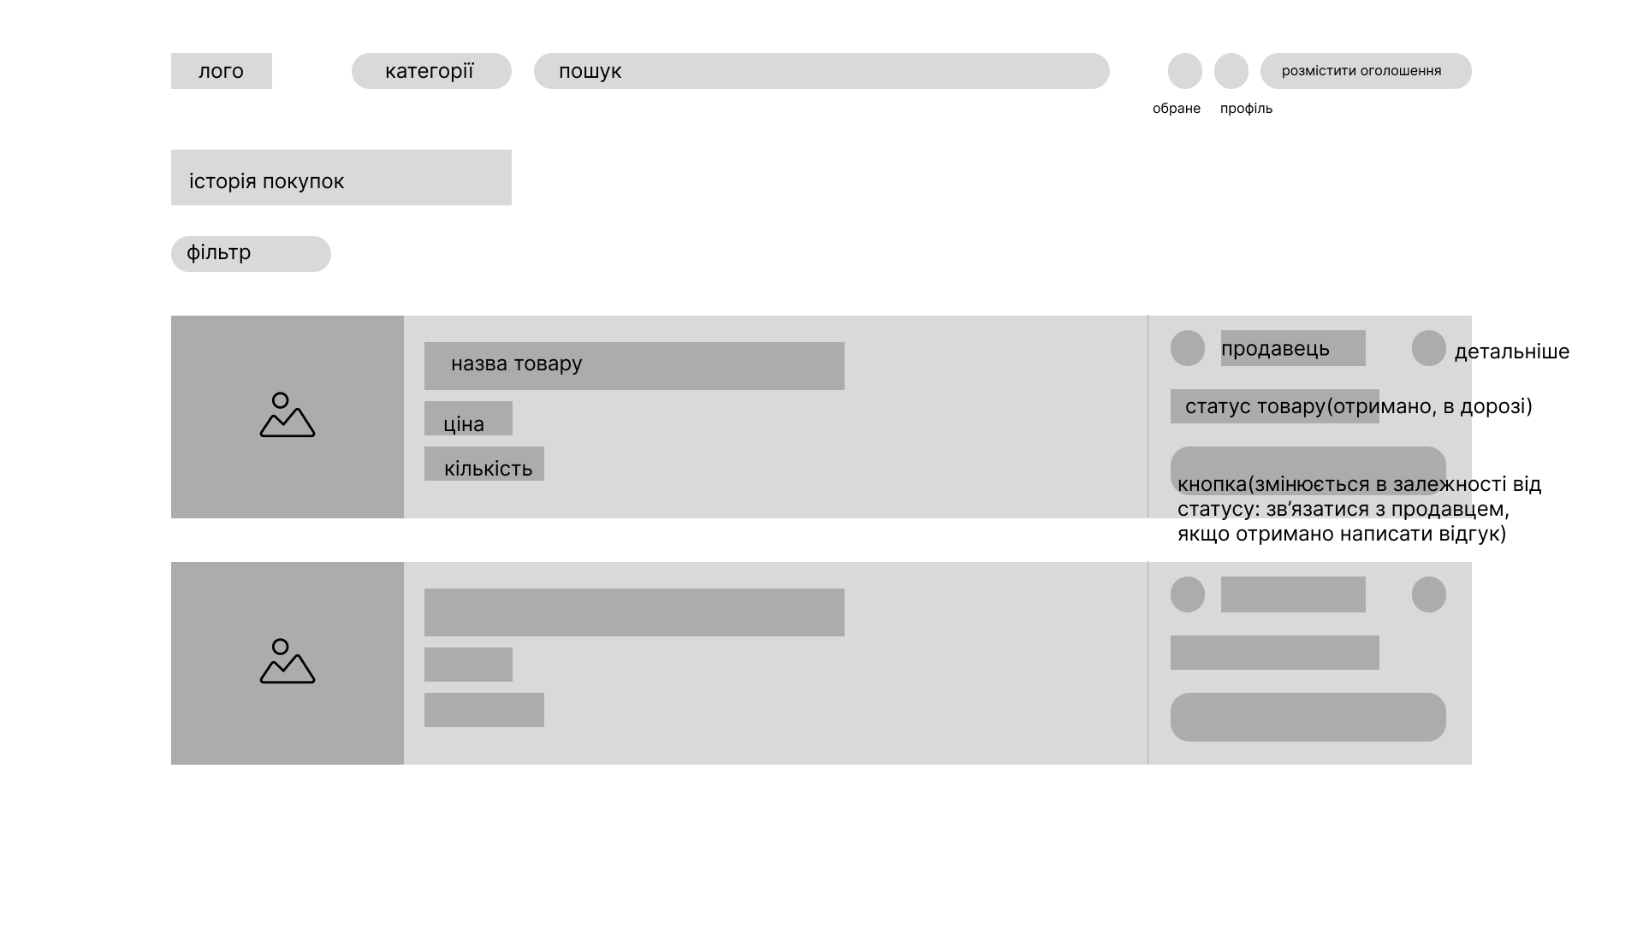

На цих вайрфреймах зображено сторінку з історією покупок.

**Header:**

1. **Лого** – місце для логотипу магазину.
2. **Категорії** – **випадаючий список**:
   1. При натисканні відкривається перелік категорій товарів (наприклад: "Одяг", "Товари для дому").
   2. Користувач обирає потрібну категорію для переходу до відповідного розділу.
3. **Пошук** – поле для введення пошукового запиту.
4. **Іконки**:
   1. **Обране** – список обраних товарів.
   2. **Профіль** – перехід до профілю користувача.
5. **Кнопка "Розмістити оголошення"** – функція для продавців, що дозволяє додати товар.

**Основний контент:**

Заголовок "історія покупок".

Фільтр — можливість фільтрувати записи в історії покупок (за статусом, датою тощо).

Список покупок — кожна покупка представлена у вигляді картки з наступними елементами:

1. Зображення товару.
2. Назва товару.
3. Вартість товару.
4. Кількість одиниць купленого товару.
5. Інформація про продавця.
6. Детальніше — кнопка для отримання детальної інформації про продавця.
7. Статус товару — індикатор статусу (наприклад, "отримано" або "в дорозі").
8. Кнопка дій — залежно від статусу, кнопка має різні функції:
9. Якщо товар ще в дорозі: "Зв’язатися з продавцем".
10. Якщо товар отримано: "Написати відгук".